«Формула мужества» на Пожарно-технической выставке имени Б.И. Кончаева

На Пожарно-технической выставке им. Б.И. Кончаева продолжается цикл тематических экскурсий для школьников «Формула мужества», приуроченный к 35-летию МЧС России. На днях его слушателями стали подопечные благотворительного фонда «Апрель» для детей в трудной жизненной ситуации.
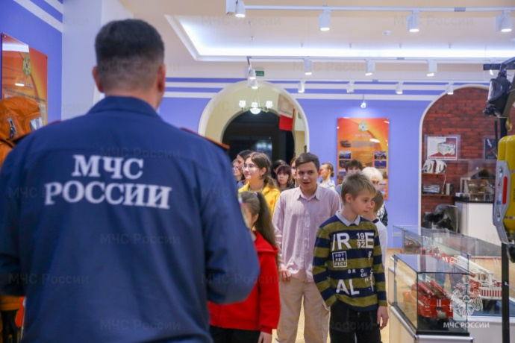
Цикл направлен на знакомство с историей пожарной охраны, способствует профориентации подрастающего поколения и развитию культуры безопасности.
Интерактивные занятия раскрывают секреты одной из самых мужественных профессий. Каждая встреча – новый шаг в мир отваги, знаний и ответственности.
В ходе экскурсий ребята не только знакомятся с историей пожарной охраны и МЧС России, но также постигают основы пожаробезопасного поведения, изучают верный алгоритм действий в случае пожара. Занятие поделено на три тематические части.
Первая из них под названием «В гостях у брандмайора» предполагает знакомство с историей пожарной охраны и путешествие по старинной Васильевской пожарной части. Гости программы расшифруют старинные сообщения о пожаре, пролистают огненную летопись города и побывают на приеме главного пожарного императорского Санкт-Петербурга.
В ходе второй части «Призвание – спасать» юные посетители прикоснутся к полной мужества и самопожертвования профессии пожарного-спасателя. Здесь каждый сможет примерить на себя боевую одежду, познакомиться со снаряжением и разнообразной техникой огнеборцев МЧС России.
«Возьми огонь под контроль» - самая, пожалуй, эпичная часть экскурсии-занятия, в ходе которой юные петербуржцы изучают алгоритм действий в случае пожара, учатся самостоятельно вызывать на помощь пожарных и спасателей по телефону 101 и тушат пламя при помощи огнетушителя.

Управление по Приморскому району ГУ МЧС РОССИИ по СПБ.

